**Clase 19, Ficha 16 (Números)**

**Asignatura:** Educación Matemática **Curso:** Tercero básico

**Fecha:** Semana del 10/08 al 21/08 **(2 Semanas) Docente:** Romina Ramírez/ Paola Ortiz

**Nombre del Alumno:___________________________________________________________________**

**I.- Objetivo de Aprendizaje****:** OA 2. Leer números del 0 al 100 y representarlos en forma concreta, pictórica y simbólica.

**Indicadores:** Representan números en forma concreta, pictórica y viceversa, usando: monedas. Leen un número dado del 0 al 100, en cifras o en palabras. Escriben un número dado del 0 al 100, en cifras y en palabras.

**II.- Contenido:** Números

**III.- Objetivo de la clase: Representar números en forma concreta, pictórica y simbólica.**

**IV.- Indicaciones generales:** Conceptos que debemos conocer para resolver la guía.

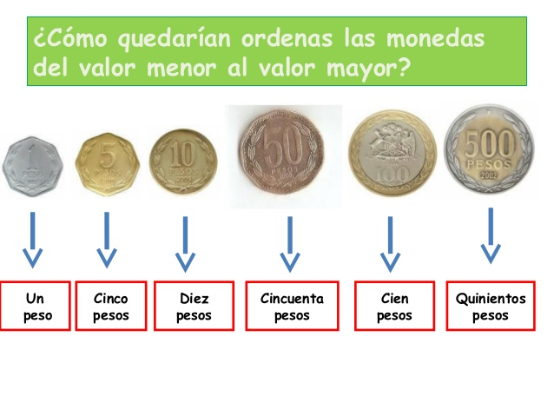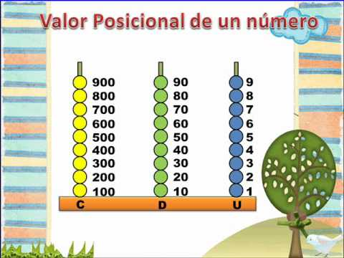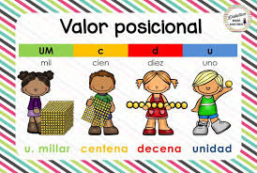

**V.- Actividad a desarrollar**

1-. Escribe en el cuaderno de matemática la fecha y el objetivo de la clase

2-. Apoderados díctenles las siguientes tablas a los alumnos, ellos que escriban en el cuaderno solo el resultado

a-. 645 b-.104 c-. 307 d-. 15 e-. 699 f-. 99 g-. 913

3-. Resuelve los ejercicios en la guía, luego archívala en la carpeta

4-. Resuelve 1 actividad diaria.

5-. Escribe en tu cuaderno el ticket de salida y respóndelo.

6-. Si tienes dudas consultar a la docente por correo electrónico [**profesorarominaramirez@gmail.com**](mailto:profesorarominaramirez@gmail.com)

**VI.-** **Retroalimentación:** La retroalimentación se realizará mediante las clases virtuales (1 vez a la semana)

**VII.- Fecha de envío:** 21 de Agosto de 2020

**VIII.- Cómo y/o donde enviar: E**nviarlas al siguiente correo [profesorarominaramirez@gmail.com](mailto:profesorarominaramirez@gmail.com) con tu nombre y apellido.

Ticket de Salida

I-. Escribe el total en números que están representados en las imágenes, Luego escríbelo en palabras.

Escribe su resultado en palabras

|  |
| --- |
|  |

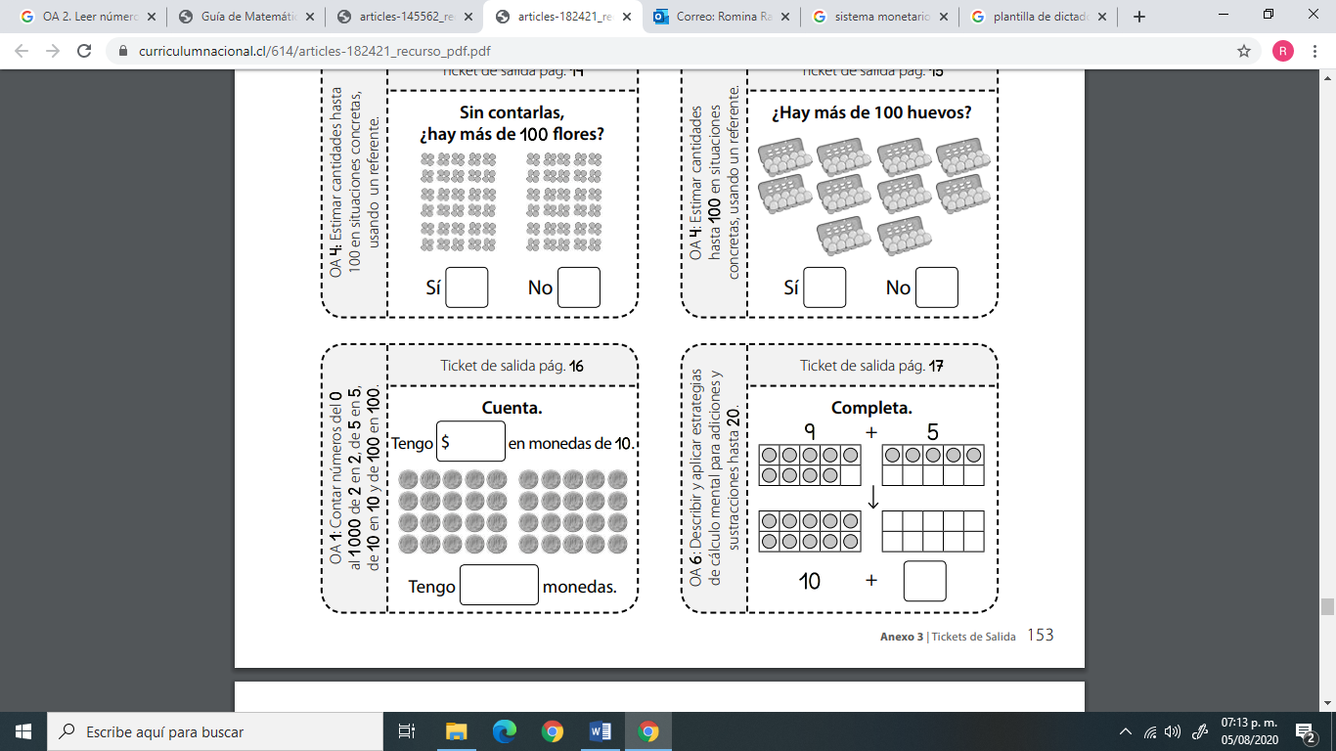

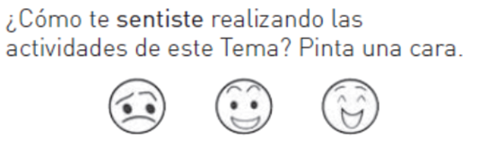

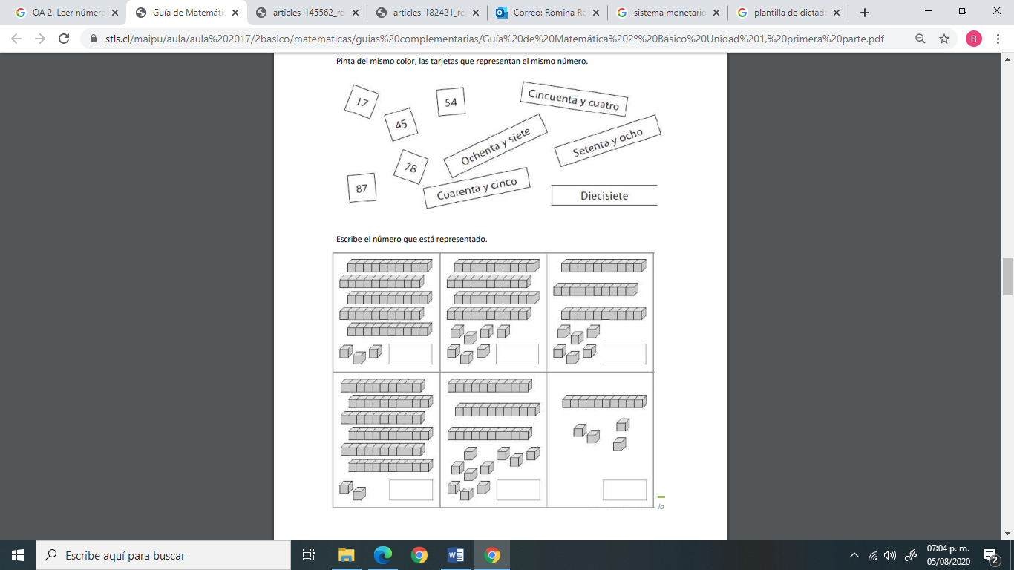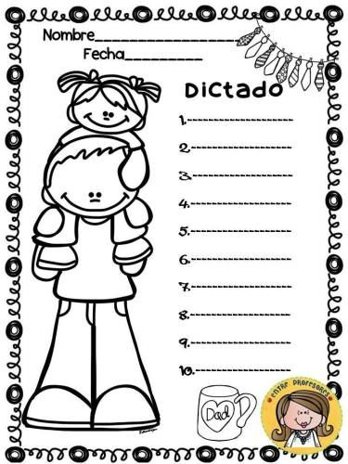

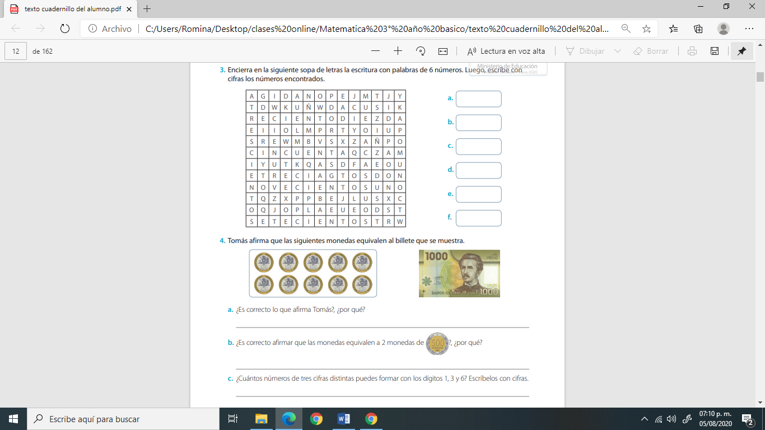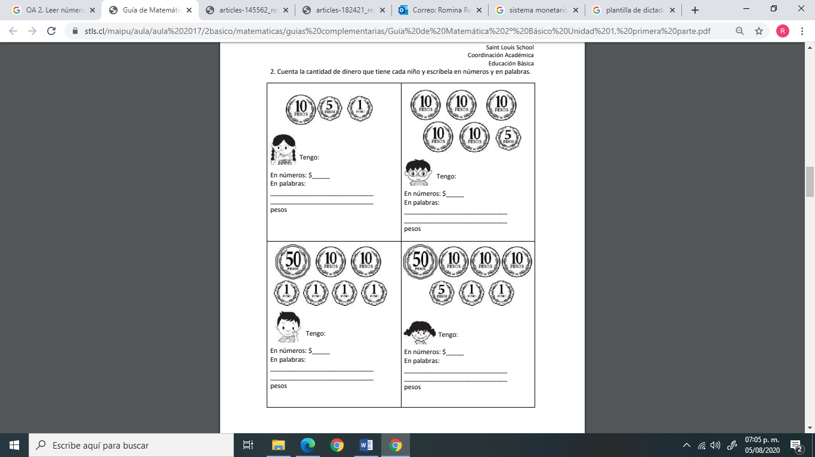

**Material recortable**

**En una cartulina o cartón recorta y pega el siguiente material para el uso en las actividades y en la clase virtual.**

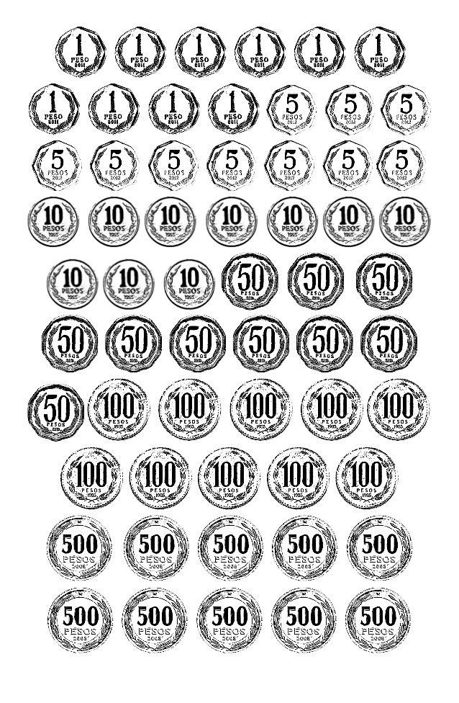

Anexo clase de Geometría (material recortable)

|  |  |
| --- | --- |
| Encierra los triángulos | Encierra los cuadriláteros |
| Marca los rectángulos | |
| Dibuja un rectángulo con un aldo que mida 4cm y otro 7cm | |

